Многих родителей волнует проблема правильного произношения звуков речи ребенка. Для того, чтобы детская речь была внятной, четкой и понятной другим людям, необходимо работать над развитием мышц артикуляционного аппарата. Существуют специальные упражнения для развития подвижности, ловкости языка, губ, щек, подъязычной уздечки, которые называются артикуляционной гимнастикой. Ниже представлен комплекс артикуляционной гимнастики для звуков [Ш, Ж].
При выполнении упражнений артикуляционной гимнастики следует помнить:
- Необходимо соблюдать определенную последовательность – от простых упражнений к более сложным.
- На начальном этапе упражнения выполняются в медленном темпе и перед зеркалом.
- Количество повторов каждого упражнения от 2 до 15 раз. Главное, чтобы упражнение выполнялось правильно.
- Зеркало можно убрать, когда ребенок научится правильно выполнять движения.
- Выполняйте рекомендованный логопедом комплекс артикуляционной гимнастики каждый день.
- Если для ребенка утомительно выполнять все упражнения подряд, можно разбить гимнастику на блоки и выполнять их в течение дня.
- Можно использовать механическую помощь, если у ребенка не получится какое-либо движение. Ручкой чайной ложки или чистым пальцем можно помочь ребенку принять нужное положение языка.
Занятия дадут наилучший результат, если они проводятся в игровой форме.

Правильная артикуляция звуков [Ш], [Ж]:
- губы округлены и выдвинуты вперед
- зубы сомкнуты, либо сближены
- кончик языка поднят к передней части неба (у альвеол), но не прижат; боковые края языка прилегают к верхним коренным зубам.
- теплая воздушная струя выдыхается по середине языка
- звук [Ш] произносится без голоса - глухой
- звук [Ж] произносится с голосом - звонкий
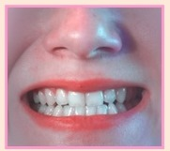
«Заборчик»
Улыбнуться, обнажив верхние и нижние зубы, которые стоят друг на друге, как заборчик. Про себя говорить «И». Удержать под счет от 1 до 10.

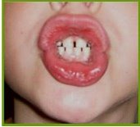
«Трубочка»
Сделав «Заборчик», вытянуть губы вперед, округлив как при звуке «О». Удержать под счет от 1 до 10.

Чередование «Заборчик» - «Трубочка»

«Открыть – закрыть заборчик»
Улыбнуться, открыть рот, язык лежит внизу «на полу», кончик языка упирается в нижние зубы. Закрыть рот. Повторить 5 – 10 раз.

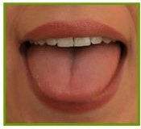
«Блинчик»
Широкий язык лежит неподвижно, не дрожит на нижней губе, касаясь углов рта, верхние зубы видны. Удержать под

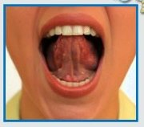
«Маляр»
Рот открыть, зубы видны. Кончиком языка гладить вперед – назад небо от бугорков верхних зубов (как кисточкой).
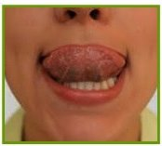
«Вкусное варенье»
Положить широкий язык на нижнюю губу, а затем облизать сверху вниз верхнюю губу, убрав язык за верхние зубки. Челюсть не двигать.
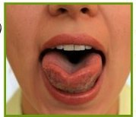
«Чашечка»
Сделав «Блинчик», широкий язык поднять вверх, придавая ему форму «Чашечки» (не пролить водичку). Следить, чтобы боковые края и кончик языка не опускались. Удержать под счет от 1 до 10.
Затем завести «Чашечку» в рот за верхние зубы и удержать под счет от 1до 5.

« Фокус»
Улыбнуться, приоткрыть рот, положить широкий передний край языка на верхнюю губу так, чтобы боковые края его были прижаты, а по середине языка был желобок, и сдуть ватку, положенную на кончик носа. Воздух при этом должен идти посередине языка, тогда ватка полетит вверх.

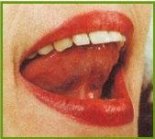
«Остудим чаек» или «Парус»
Сделать «Чашечку», завести за верхние зубы и подуть в нее, как бы на верхние зубки.

«Качели»
Кончиком языка упираться поочередно то в верхние, то в нижние зубы. Челюсть не двигать.
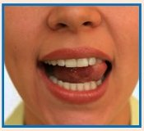
«Почистим верхние зубки»
Улыбнуться, приоткрыть рот, кончиком язычка двигать влево – вправо по верхним зубам. Челюсть не двигать (зубы можно чистить и снаружи и внутри) неподвижной челюсти. Повторить упражнение 5 – 10 раз.

Уважаемые родители!

Совместная работа логопеда и родителей помогает подготовить артикуляционный аппарат ребёнка к правильному произношению тех звуков, которые он плохо говорит, позволяет достичь наилучших результатов в речевом развитии ребёнка.

Мы уверены, что наше сотрудничество окажется результативным!

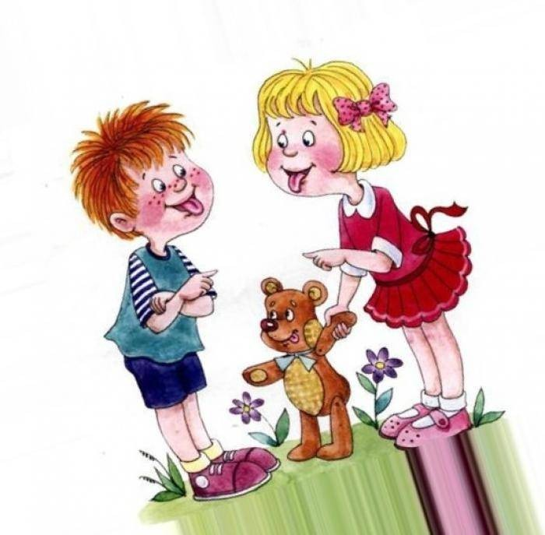


МАДОУ «Детский сад
№ 173 «Росинка»
г.Улан-Удэ

АРТИКУЛЯЦИОННАЯ
ГИМНАСТИКА
(комплекс для звуков [Ш], [Ж])
(советы родителям)

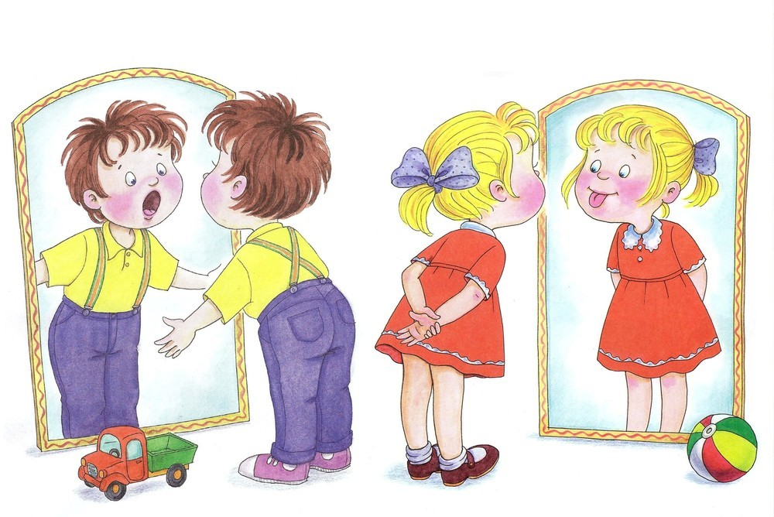

Составитель учитель-логопед:
Москвитина И.Ю.

2019г.

